# 说明

1. 数据包均为8 * 32位，下面都采用数组的格式进行说明

即：unsigned char data[32];

2. 数组中未填写的部分都为0

# 上位机向下位机传输的数据格式

## 电源设定数据封装

data[0] = 0x09; //数据包开始

data[1] = 0x0A; //电源设定标识

data[2] 到 data[4] //脉冲宽度

data[5] 到data[7] //幅值电压

data[8] 到 data[10] //脉冲频率

data[29] = 0x8D; //临时存放数据结束标志

data[30] = 0x8E; //临时存放数据结束标志

unsigned int CRCFlag = CRCHandle(29); //产生CRC( crc代码)

data[29] = CRCFlag >> 8; //29位存放CRC的高8位

data[30] = CRCFlag & 0xff; //30位存放CRC的低8位

data[31] = 0x10; //结束位

## 运动设定数据封装

data[0] = 0x09;

data[1] = 0x0B; //运动设定标识符

data[2] 到 data[4] // X的差值（当前值 与 设定值的绝对值）

data[5] 到 data[7] // Y的差值（当前值 与 设定值的绝对值）

data[8] 到 data[10] // Z的差值（当前值 与 设定值的绝对值）

data[11] 到 data[13] // PZT的差值（当前值 与 设定值的绝对值）

data[14] 到 data[15] // X设定速度（前面的都是位置）

data[17] 到 data[19] // Y设定速度

data[20] 到 data[22] // Z设定速度

data[23] // X,Y,Z的移动方向(详解在下面)

data[29] = 0x8D; //临时存放数据结束标志

data[30] = 0x8E; //临时存放数据结束标志

unsigned int CRCFlag = CRCHandle(29); //产生CRC

data[29] = CRCFlag >> 8; //29位存放CRC的高8位

data[30] = CRCFlag & 0xff; //30位存放CRC的低8位

data[31] = 0x10; //结束位

**data[23]详解：**

最低位，标识X的方向，为0时，X正方向移动，

为1时，负方向移动

次低位，标识Y的方向

倒数第三位，标识Z的方向

例如：data[23] = 0x07，即 0000 0111

表示：X,Y,Z都沿正方向移动

## 点位控制数据封装

data[0] = 0x09

data[1] = 0x0C

以下为data[11] 至 data[13]的内容

+X：0x20 20 10

//data[11] = 0x20 data[12] = x020 data[13] = 0x10 此时代表X+

-X：0x20 21 10

+Y：0x20 22 10

-Y：0x20 23 10

+Z：0x20 24 10

-Z：0x20 25 10

+PZT：0x20 26 10

-PZT：0x20 27 10

data[29]与data[30]为CRC校验位

data[31] = 0x10

# 下位机向上位机传输的数据格式

## 传回运动设定的数据包

data[0] = 0x09

data[1] = [0x1F, 0x2F]

//这个范围内，则在原本的位置开始改变值

//否则，从原点 (0位置) 开始改变值

data[2] 到 data[4] // X的差值（当前值 与 设定值的绝对值）

data[5] 到 data[7] // Y的差值（当前值 与 设定值的绝对值）

data[8] 到 data[10] // Z的差值（当前值 与 设定值的绝对值）

data[11] 到 data[13] // PZT的差值（当前值 与 设定值的绝对值）

data[23] // X,Y,Z的移动方向(详解在上面)

data[29]; //29位存放CRC的高8位

data[30]; //30位存放CRC的低8位

data[31] = 0x10; //结束位

# CRC代码即参考文献

## CRC代码

unsigned int DataHandle::CRCHandle(unsigned int len)

{

unsigned int CrcFlag = 0xFFFF; //初值与下位机协定好

unsigned int m_dataIndex = 0;

while(len--)

{

for(unsigned char i=0x80; i != 0; i >>= 1) //8次循环

{

if((CrcFlag & 0x8000) != 0) //上一位存在余式，CRC乘以2再求CRC

{

CrcFlag <<= 1;

CrcFlag ^= 0x1021; //CRC生成多项式 0x1021，欧洲推荐标准

}

else //上一位不存在余式

{

CrcFlag <<= 1;

}

if((m_data.data[m_dataIndex]&i) != 0)

CrcFlag ^= 0x1021; //最后加上本位的异或值，产生本位CRC

}

m_dataIndex++;

}

return CrcFlag; //Crc校验码

}

## CRC参考文献

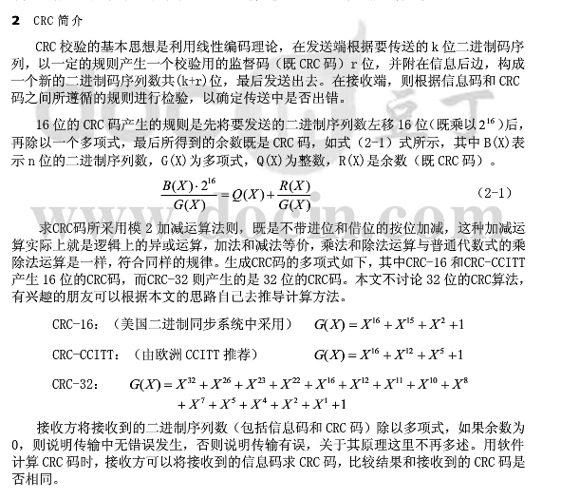

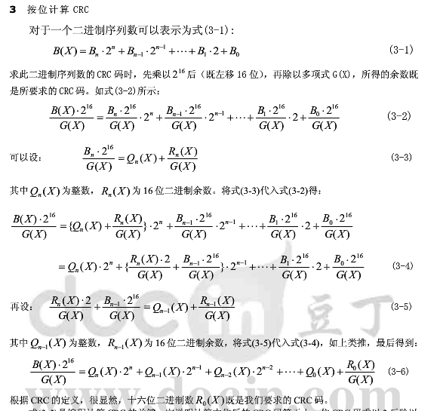

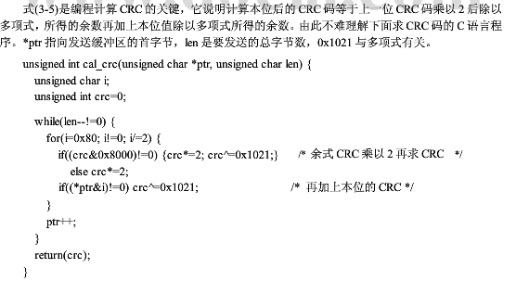

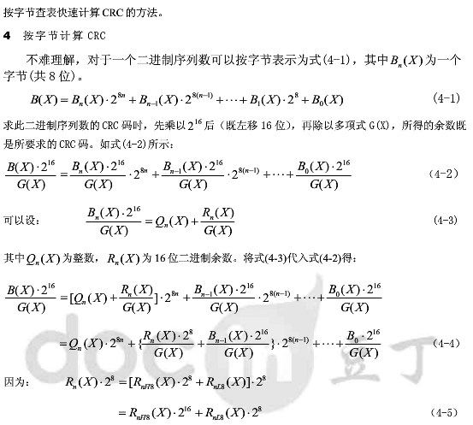

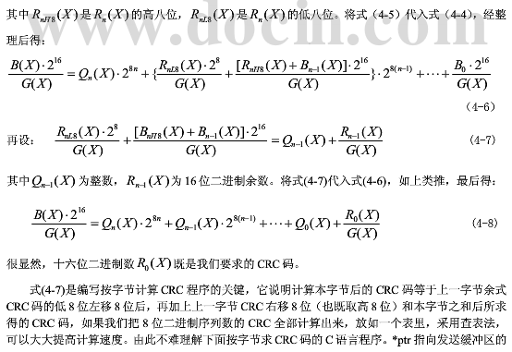

C:\Users\32861\AppData\Local\Temp\enhtmlclip\H(IQXEVDP7(OB0KJSRNN0B9.png